◆子供会ってなあに？
いつ？
子供時代に

どんな風に？
大人の見守りや
サポートを得て

誰が？
子供たち自身が

何を？
やってみたい遊びや体験活動を

どこで？
暮らしている地域で

子供たちが主体的に活動する組織です。

◆子供会とコミュニティ・スクールの関係は？
コミュニティ・スクールは学校・家庭・地域の三者が,学校運営の基本方針や「育む子ども像」を共有し,子どもたちの豊かな成長に繋げるため,連携・協働して取り組むための仕組みです。コミュニティ・スクールにとって,地域子ども会は「とても大切な存在」です。
小学生にとっての魅力

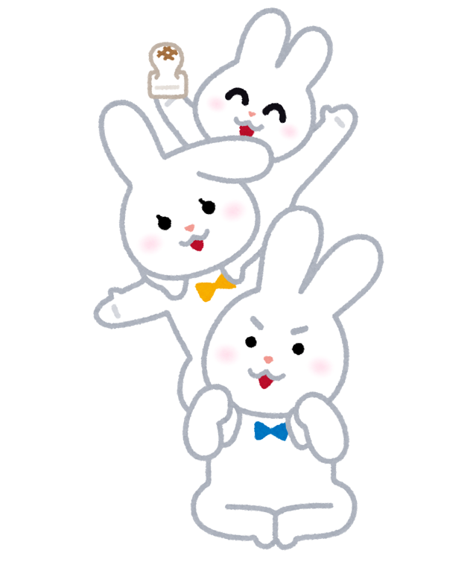
子供たちの学びや
体験活動が充実する。

防犯・防災等の対策によって安心・安全な生活ができる。

地域の担い手としての自覚が高まる。

地域の方に認められる機会が増え,自己肯定感や他人を思いやる心が育つ。

参考資料：コミュニティ・スクール検討委員会報告書の概要（令和2年4月）
子供たちの主体的な活動を,学校や地域の人たちが連携して応援しています！
自分たちが暮らす地域を知って,安心安全に仲良く遊びましょう！

